**Диаграмма прецедентов**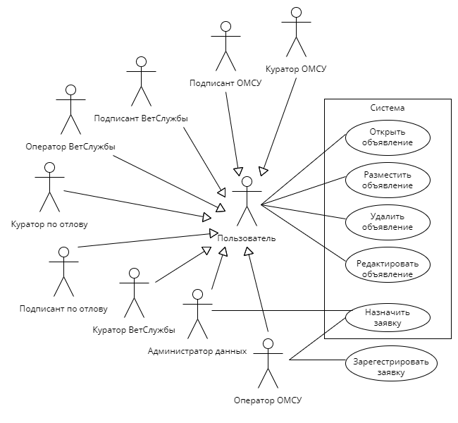

**Открытие объявления.**

Предусловие: пользователь авторизован

|  |  |
| --- | --- |
| 1. Пользователь открывает приложение | 1. Система выводит реестр объявлений |
| 1. Пользователь находит нужное ему объявление (при необходимости используя фильтры и сортировку). | 1. Система выводит записи в соответствии с фильтром и сортировкой, если они были заданы. |
| 1. Пользователь нажимает на кнопку “Открыть объявление” | 1. Система открывает учётную карточку записи с учётом ролей пользователя (если пользователь администратор данных, куратор ВетСлужбы, куратор ОМСУ, куратор по отлову, оператор ВетСлужбы, оператор ОМСУ, подписант ВетСлужбы, подписант ОМСУ, подписант по отлову, либо данный пользователь автор записи) |

**Размещение объявления.**

Предусловие: пользователь авторизован

|  |  |
| --- | --- |
| 1. Пользователь открывает приложение | 1. Система выводит реестр объявлений |
| 1. Пользователь нажимает на кнопку “Разместить объявление”. | 1. Система выводит меню для добавления новой записи |
| 1. Пользователь заполняет карточку о животном и нажимает кнопку “Опубликовать” | 1. Система добавляет новую запись и заносит изменение в журнал. |
|  | 1. Система добавляет новую запись в реестр объявлений авторизованного пользователя о находке/о продаже |

**Удаление объявления.**

Предусловие: пользователь авторизован и имеет роль администратора данных

|  |  |
| --- | --- |
| 1. Администратора данных открывает приложение | 1. Система выводит реестр объявлений |
| 1. Администратора данных нужное ему объявление (при необходимости используя фильтры и сортировку). | 1. Система выводит записи в соответствии с фильтром и сортировкой, если они были заданы |
| 1. Администратора данных нажимает на кнопку “Удалить запись”. | 1. Система меняет статус записи в реестре и вносит удаление в журнал. |

**Удаление объявления.**

Предусловие: пользователь авторизован

|  |  |
| --- | --- |
| 1. Пользователь открывает приложение | 1. Система выводит реестр, поданных им, объявлений |
| 1. Пользователь находит нужное ему объявление (при необходимости используя фильтры и сортировку). | 1. Система выводит записи в соответствии с фильтром и сортировкой, если они были заданы |
| 1. Пользователь нажимает на кнопку “Удалить запись”. | 1. Система выдает предупреждение об удалении |
| 1. Пользователь соглашается на удаление записи | 1. Система меняет статус записи в реестре и вносит удаление в журнал. |

Альтернативный сценарий:

|  |  |
| --- | --- |
| 7a. Пользователь не соглашается на удаление записи |  |

**Редактирование объявление.**

Предусловие: пользователь авторизован и открыл приложение

|  |  |
| --- | --- |
| 1. Пользователь открывает раздел “Мои объявления” | 1. Система выводит реестр объявлений |
| 1. Пользователь находит нужное ему объявление (при необходимости используя фильтры и сортировку). | 1. Система выводит записи в соответствии с фильтром и сортировкой, если они были заданы. |
| 1. Пользователь нажимает на кнопку “Редактировать” | 1. Система открывает учётную карточку записи с учётом ролей пользователя если пользователь администратор данных, куратор ВетСлужбы, куратор ОМСУ, куратор по отлову, оператор ВетСлужбы, оператор ОМСУ, подписант ВетСлужбы, подписант ОМСУ, подписант по отлову, либо данный пользователь автор записи) |
| 1. Пользователь изучает карточку, по нужде и возможности (если он имеет нужные права) редактирует её. | 1. Система запоминает изменения, если они были. |

**Назначение заявки организации по отлову**

Предусловие: пользователь авторизован и имеет роль оператора ОМСУ

|  |  |
| --- | --- |
| 1. Оператора ОМСУ открывает реестр объявлений | 1. Система выводит реестр объявлений |
| 1. Оператора ОМСУ находит нужную ему запись (при необходимости используя фильтры и сортировку). | 1. Система выводит записи в соответствии с фильтром и сортировкой, если они были заданы |
| 1. Оператора ОМСУ назначает заявку организации | 1. Система меняет статус записи в реестре |
| 1. Оператора ОМСУ завершает работу с реестром. |  |

**Регистрация заявки**

Предусловие: регистрацию заявки может выполнять только оператор ОМСУ

|  |  |  |
| --- | --- | --- |
| 1. Оператора ОМСУ открывает реестр объявлений |  | 1. Система выводит реестр объявлений |
| 1. Оператора ОМСУ использует функцию добавления для записи. |  | 1. Система выводит меню для добавления новой записи |
|  | 1. Пользователь заполняется данные для новой записи | 1. Система добавляет новую запись и заносит изменение в журнал. |
|  |  | 1. Система добавляет новую запись в реестр объявлений авторизованного пользователя о находке/о продаже |
| 1. Оператора ОМСУ завершает работу с реестром. |  |  |